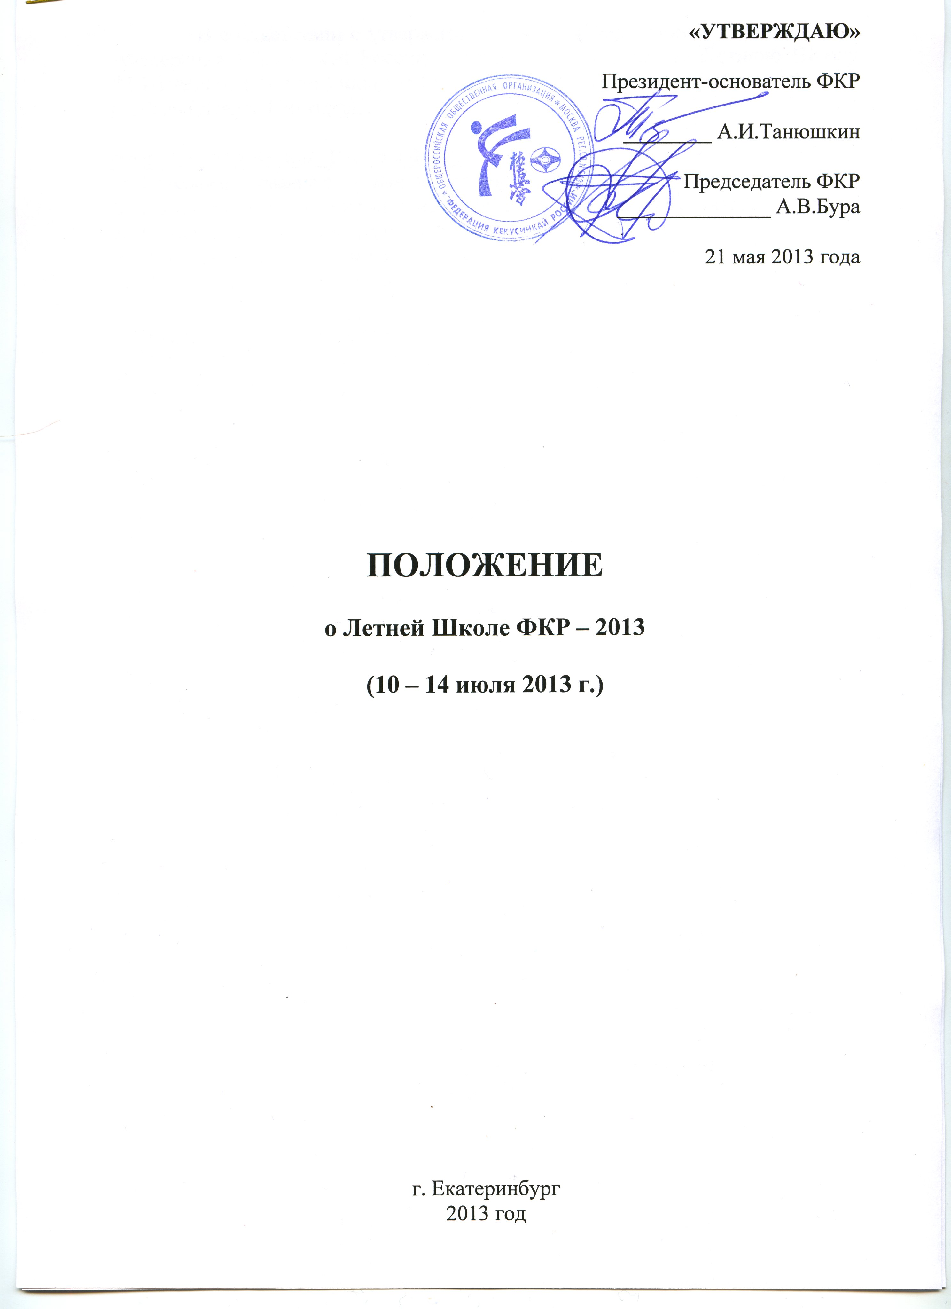

«УТВЕРЖДАЮ»

Президент-основатель ФКР

________ А.И.Танюшкин

Председатель ФКР
______________ А.В.Бура

21 мая 2013 года

ПОЛОЖЕНИЕ
о Летней Школе ФКР – 2013

(10 – 14 июля 2013 г.)

г. Екатеринбург
2013 год
В соответствии с утвержденным планом мероприятий ФКР на 2013г. «Федерация Кёкусинкай России» проводит традиционную Летнюю Школу ФКР в период с 10 по 14 июля 2013 года под руководством Ханси Стива Арнейла и Сихана Дэвида Питкхолла.
Цели и задачи Летней Школы ФКР:
- Совершенствование спортивной и стилевой подготовки.
- Повышение уровня знаний в методике преподавания Кёкусинкай.
- Повышение стилевой квалификации участников Школы.
- Решение организационных вопросов ФКР.
- План мероприятий ФКР на 2014 год.
Участники Летней Школы ФКР:
- Региональные руководители ФКР.
- Ведущие тренеры, судьи.
- Все желающие члены ФКР со стилевой квалификацией не ниже 4 кю.
Место и время проведения Летней Школы ФКР:

Летняя Школа проводится в г. Среднеуральск, д. Коптяки, Свердловской области, база отдыха «Энергетик».
День приезда 10.07.2013г.
День отъезда 14.07.2013г.
База отдыха «Энергетик» расположена в сосновом бору на берегу озера Исеть, расселение в 2-х, 3-х местных номерах со всеми удобствами.
График проведения Школы прилагается.
Финансовая дисциплина:
1.Стоимость питания, проживания, включая проезд от ж/д вокзала г. Екатеринбурга до базы и обратно в течение всего сбора составляет 10000 руб. с каждого участника Школы.
2. Члены Президиума ФКР оплачивают за Школу 50% от стоимости.
3. Оплата аттестационного экзамена производится отдельно в соответствии с утвержденными расценками ФКР.
Ответственные за проведение Летней Школы-2013
Организация Летней Школы ФКР-2013 возлагается на Бура А.В. и Стрыгина М.Ю.

Специальная информация:
- Каждая региональная организация на Летней Школе ФКР-2013 должна погасить задолженность по приобретенной продукции.
2. Для приобретения продукции необходимо подать заявку от:
- регионального руководителя
- городских федераций и спортивных клубов
В срок до 01 июля 2013г.
3. К общему организационному собранию, которое состоится 10.07.2013г. в 21-00, подготовить:
- заполненные формы установленного образца для участия в аттестационном экзамене на черные пояса (оплата в IFK – фунты стерлинга. На Школе обмен осуществляться не будет). Сообщить до 01 июля 2013г. на электронный адрес ФКР kklub@mail.ru Ф.И. сдающих и на какую степень будут аттестоваться.
- На Летней Школе ФКР-2013 будет приниматься План мероприятий на 2014 год, поэтому просьба к руководителям региональных организаций подготовить предложения для включения мероприятий в Календарь (Россия, Федеральные округа). Прислать предложения по мероприятиям до 01 июля 2013 на электронный адрес ФКР: kklub@mail.ru.
Встреча участников Школы:
Встреча участников Школы будет организована 10 июля 2013г. на ж/д вокзале г. Екатеринбурга на привокзальной площади у памятника Уральскому добровольческому корпусу:
- с 11.00 до 12.00
- с 14.00 до 15.00
- с 18.00 до 19.00
ПРИМЕЧАНИЕ:
1. Просьба не забывать командировочные удостоверения, будо-паспорта.
- Подтверждение об участии в Летней Школе ФКР - 2013 просьба дать до 01 июля 2013г. по e-mail. После 01 июля заявки рассматриваться не будут.
- Без предварительной заявки, дополнительно приехавшие, размещаться не будут!
По всем интересующим Вас вопросам обращаться;
тел/факс (343) 350-60-66, 355-13-20, 350-26-77 с 9.00 часов до 14.00 часов по московском у времени.
Е-mail: kklub@mail.ru
Главный бухгалтер: Стрыгина Лилия Геннадьевна
Секретарь-референт: Томашевская Лариса Васильевна

